Opdrachten werkboek:

1. Indonesië ligt buiten de islamitische wereld. Waarom staat er dan toch een paragraaf over dat land in dit hoofdstuk?
2. Zoek in de atlas de kaart van Indonesië.
3. Welk bladnummer heeft deze kaart/
4. Schrijf de topografie van Indonesië van w30 in de lijst hieronder:

**Eilanden**

6. Irian jaya

**Steden**



**Buurlanden**

3. Papoea Nieuw-Guinea
4. Oost-Timor

**Zeeën**

4. Onderstreep de hoofdstad met een rode lijn.
5. Bereken de afstand oost-west en schrijf die in het vakje boven de pijl op W30
6. Wat is opmerkelijk aan de breedteligging? Kruis de twee *goede* antwoorden aan.

0 indonesië ligt op hoge breedte.

0 indonesië ligt op lage breedte.

0 indonesië ligt op noorderbreedte.

0 indonesië ligt op zuiderbreedte.

0 indonesië ligt zowel op noorder- als op zuiderbreedte.

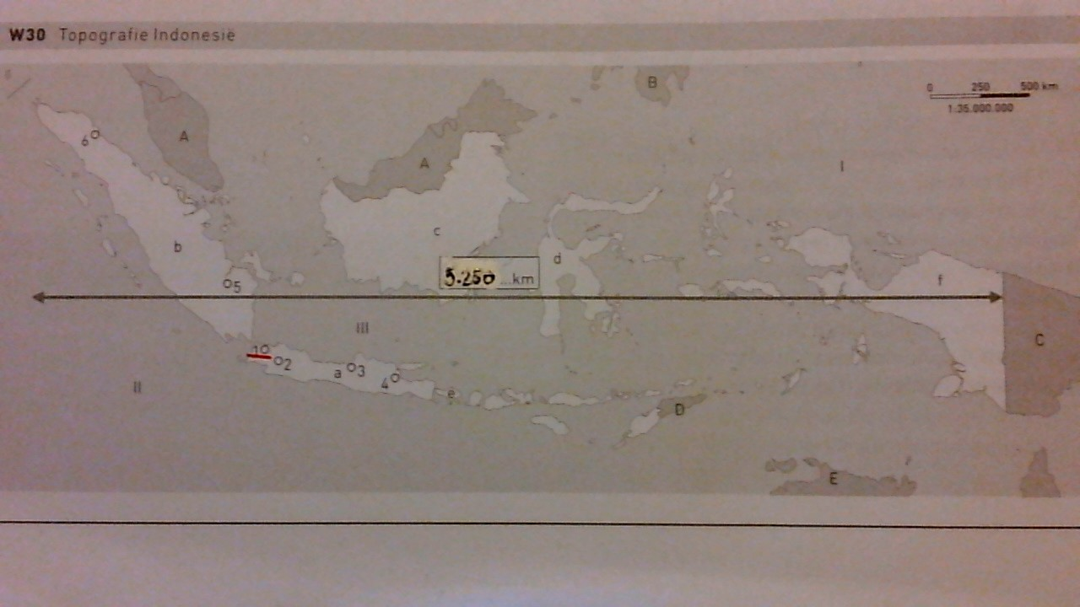

2. Kleur W30 in. Gebruik oplopende kleuren. (dat betekent: wanneer een gebied dunbevolkt is. Krijgt het een heel licht kleur, hoe donkerder het gebied gekleurd wordt.)
3. Welk eiland is het dichtst bevolkt?

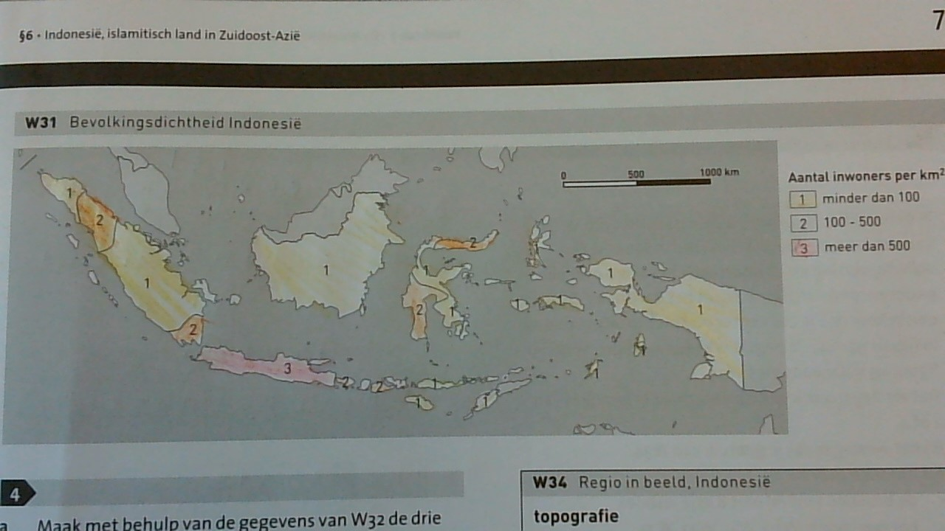

2. 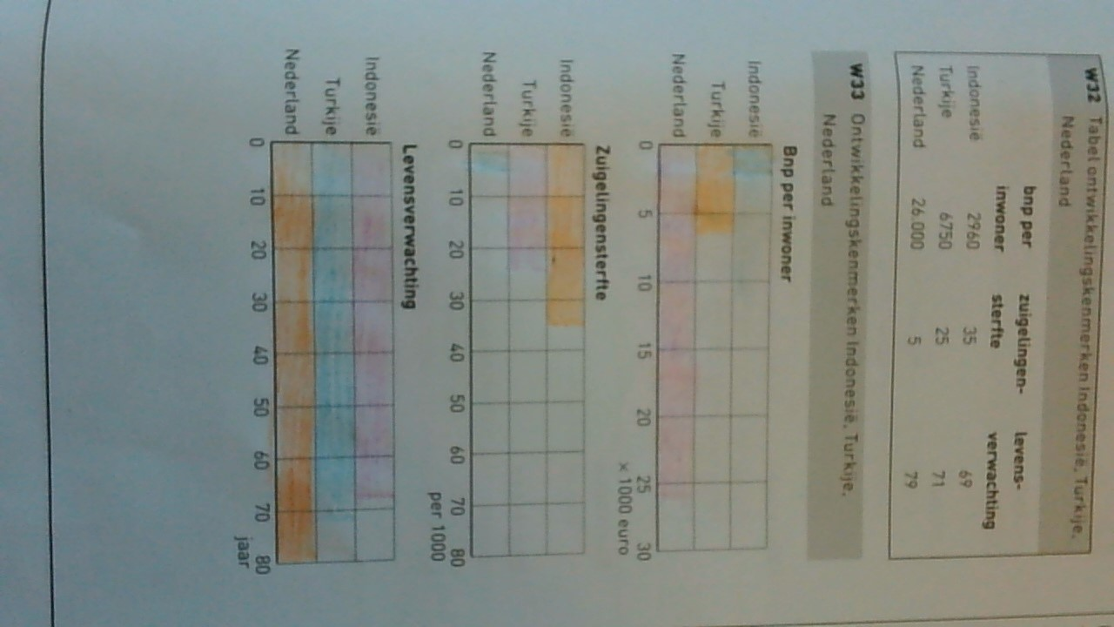Maak met behulp van de gegevens van W32 de drie staafdiagrammen van W33. Geef elk land een eigen kleur.
3. Welk van de drie landen is het minst ondwikkeld?

1. Wat betekent regio?
3. Maak de puzzel over Indonesië in W35.
4. Wat staat er in de middelste kolom.
5. Meest voorkomende godsdienst.
6. Die loopt dwars door Indonesië.
7. Officiële taal van Indonesië.
8. Overzees gebiedsdeel van een Europees land.
9. Die is erg hoog op Java.
10. Natuurlijke plantengroei in Indonesië.
11. Rijstakker die onder water staat.
12. Kenmerk van het klimaat in Indonesië.
13. Luchtstreek in Indonesië.
14. Die is heel ongelijk in Indonesië.
15. Daarom zijn de bodems op Java vruchtbaar.
16. Rijstbouw op sawa’s.
17. Die godsdiensten kwam in de 16 eeuw naar Indonesië.
18. Oude gewoonte in Indonesië.
19. Dat is laag in Indonesië.
20. Aantal talen in Indonesië.

W35

|  |  |  |  |  |  |  |  |  |  |  |  |  |  |  |  |  |  |  |  |  |  |  |  |
| --- | --- | --- | --- | --- | --- | --- | --- | --- | --- | --- | --- | --- | --- | --- | --- | --- | --- | --- | --- | --- | --- | --- | --- |
|  |  |  |  |  |  |  |  |  |  | 1 |  |  |  |  |  |  |  |  |  |  |  |  |  |
|  |  |  |  |  |  |  |  | 2 |  |  |  |  |  |  |  |  |  |  |  |  |  |  |  |
|  |  | 3 |  |  |  |  |  |  |  |  |  |  |  |  |  |  |  |  |  |  |  |  |  |
|  |  |  |  |  |  |  |  | 4 |  |  |  |  |  |  |  |  |  |  |  |  |  |  |  |
|  |  |  |  | 5 |  |  |  |  |  |  |  |  |  |  |  |  |  |  |  |  |  |  |  |
|  | 6 |  |  |  |  |  |  |  |  |  |  |  |  |  |  |  |  |  |  |  |  |  |  |
|  |  |  |  |  |  |  |  |  |  |  | 7 |  |  |  |  |  |  |  |  |  |  |  |  |
|  |  |  |  |  |  | 8 |  |  |  |  |  |  |  |  |  |  |  |  |  |  |  |  |  |
|  |  |  |  |  |  |  | 9 |  |  |  |  |  |  |  |  |  |  |  |  |  |  |  |  |
|  |  |  |  |  |  |  |  |  |  |  |  |  |  |  |  |  |  |  |  |  |  |  |  |
|  |  |  |  |  | 10 |  |  |  |  |  |  |  |  |  |  |  |  |  |  |  |  |  |  |
|  |  |  |  |  |  | 11 |  |  |  |  |  |  |  |  |  |  |  |  |  |  |  |  |  |
|  |  |  |  |  |  |  |  |  |  |  |  |  |  |  |  |  |  |  |  |  |  |  |  |
|  | 12 |  |  |  |  |  |  |  |  |  |  |  |  |  |  |  |  |  |  |  |  |  |  |
|  |  |  |  |  | 13 |  |  |  |  |  |  |  |  |  |  |  |  |  |  |  |  |  |  |
|  |  |  |  |  | 14 |  |  |  |  |  |  |  |  |  |  |  |  |  |  |  |  |  |  |
|  |  |  | 15 |  |  |  |  |  |  |  |  |  |  |  |  |  |  |  |  |  |  |  |  |
|  |  |  |  |  |  |  |  | 16 |  |  |  |  |  |  |  |  |  |  |  |  |  |  |  |